TRƯỜNG ĐẠI HỌC THỦY LỢI

## KHOA CÔNG NGHỆ THÔNG TIN



**ĐỒ ÁN KẾT THÚC MÔN HỌC “THIẾT KẾ VÀ PHÁT TRIỂN TRÒ CHƠI”**

***Đề tài:***

THIẾT KẾ VÀ PHÁT TRIỂN TRÒ CHƠI “Adventure-Of-Russell”

## Nhóm sinh viên thực hiện:

|  |  |
| --- | --- |
| Lê Văn Thắng | 2051063670 |
| Nguyễn Đình Thắng | 2051063737 |
| Nguyễn Bá Thắng | 2051069013 |
|  |  |

**Giảng viên phụ trách môn học:** ThS. Trương Xuân Nam

*Hà Nội, Tháng 12 năm 2023*

## BẢNG PHÂN CHIA CÔNG VIỆC

|  |  |  |  |
| --- | --- | --- | --- |
| **S T T** | **Họ và tên** | **Mã sinh viên** | **Công việc** |
| 1 | Lê Văn Thắng | 2051063670 | * Thảo luận ý tưởng game * Xây dựng cốt truyện * Xây dựng nhân vật , các hiệu ứng animation chạy,nhảy.. * Xử lý va chạm khi nhân vật chết |
| 2 | Nguyễn Đình Thắng | 2051063737 | * Thảo luận ý tưởng game * Xây dựng cốt truyện cho game * Xây dựng các chứng ngại vật * Xây dựng item,điểm số , nền di chuyển |
| 3 | Nguyễn Bá Thắng | 2051069013 | * Thảo luận ý tưởng game * Xây dựng cốt cho truyện cho game * Xây dựng âm thanh , menu,các màn mới |
|  |  |  |  |

**MỤC LỤC**

BẢNG PHÂN CHIA CÔNG VIỆC 2

PHẦN 1: GIỚI THIỆU 5

PHẦN 2: TỔNG QUAN VỀ GAME 6

1. Thể loại game 6
2. Yếu tố 6
3. Nội dung 6
4. Chủ đề 6
5. Phong cách 7
6. Loại người chơi game được ngắm đến 7
7. Game flow 7
8. Look & feel 7
9. Các khía cạnh tác động vào người chơi 8
10. Mục tiêu trải nghiệm 8
11. Trải nghiệm được lồng vào game 8

PHẦN 3: GAMEPLAY & MECHANICS 9

1. Game Player 9
2. Level design 9
3. Game mode 11
4. Game Flow 11
5. Game Control 12
6. Winning and Losing 12
7. Health Pack 13

PHẦN 4: STORY, SETTING & CHARACTER 14

1. Story 14
2. Narrative: lời thuật 15
3. Thế giới trong game: 16
4. Characters 16

PHẦN 5: MÀN CHƠI 17

1. Giới thiệu các màn chơi 17
2. Chi tiết các màn chơi 17

PHẦN 6: GIAO DIỆN 21

PHẦN 7: MỘT SỐ HÌNH ẢNH CỦA GAME 24

1. **High concept**

# PHẦN 1: GIỚI THIỆU

“ Nhân vật ăn các mục tiêu để dành điểm số và vượt qua các chướng ngại vật để qua màn ”

## Giới thiệu nhóm làm game

Nhóm Four_T

# PHẦN 2: TỔNG QUAN VỀ GAME

## Thể loại game

Game phiêu lưu 2D

## Yếu tố

Game mang tính giải trí, giúp tăng tư duy logic thông qua việc di chuyển trong các màn

Đối tượng nhắm tới là những người chơi trẻ thuộc độ tuổi 16-25.

Hệ thống vật phẩm, chứng ngại vật trong game đa dạng theo loại, mức độ; tạo hứng thú, cuốn hút cho người chơi mà không cảm thấy nhàm chán. Có phần thưởng sau khi hoàn thành mỗi màn chơi.

Phong cách, yếu tố phiêu lưu, lối chơi thử thách là những điểm khác biệt, tạo nên sự nổi bật hơn so với một số game cùng thể loại trên thị trường.

## Nội dung

Áp lực cao, lối chơi thử thách kiểm tra sự chú ý của người chơi thật chi tiết.

Phong cách, yếu tố phiêu lưu âm thanh tạo mức độ thú vị của trò chơi. Câu chuyện xoay quanh lời nguyền bí ẩn đã khiến thế giới hoa quả trở nên khó khăn. Russell, một chú gấu nhỏ, quyết định trở thành anh hùng và giải cứu thế giới bằng cách thu thập những loại hoa quả đặc biệt.

Đồ họa 2D đơn giản,đẹp mắt

## Chủ đề

Game ăn điểm ,vượt chứng ngại vật.

## Phong cách

Phong cách phiêu lưu ,sống động ,độc đáo

## Loại người chơi game được ngắm đến

"Adventure Off Russell" dành cho mọi lứa tuổi, từ trẻ em đến người chơi trưởng thành, những ai yêu thích sự hài hước và thách thức

## Game flow

Tại menu người chơi sẽ chọn các mục tương ứng:

* + - Start game: Bắt đầu vào các màn chơi
    - Quit: Thoát khỏi game

Tại menu màn chơi: người chơi chọn màn chơi để vào game, chỉ chọn được những màn chơi đã mở khóa

Trong game người chơi sử dụng các phím:

* + - Phím A,D,W or Space để di chuyển nhân vật.

## Look & feel

* + - Adventure Off Russell" không chỉ là một trò chơi, mà còn là một hành trình đến với thế giới tươi mới và huyền bí của hoa quả. Đồ họa trong game được chăm chút đến từng chi tiết, từ hình ảnh sinh động của các loại trái cây cho đến các kỹ thuật hiệu ứng đặc sắc, tạo nên một bức tranh sống động và mê hoặc người chơi ngay từ cái nhìn đầu tiên.
    - Màu sắc được sử dụng một cách tinh tế, không chỉ để tạo ra sự bắt mắt mà còn để truyền đạt cảm xúc và tâm trạng của từng màn chơi. Các loại hoa quả được thể hiện với sự đa dạng về màu sắc, từ màu đỏ rực rỡ của quả cherry đến màu vàng tươi sáng của chuối, tạo nên bức tranh màu sắc rực rỡ.
    - Âm nhạc trong "Adventure Off Russell" là một phần không thể thiếu, đồng hành cùng người chơi trong suốt hành trình. Bản nhạc nền được chọn lựa kỹ lưỡng để tăng cường cảm giác phiêu lưu và hứng khởi. Từ những giai điệu nhẹ nhàng khi Russell đang thư giãn đến những điệu nhạc nhanh chóng và hào hứng khi anh ta đối mặt với thách thức, mỗi âm thanh đều góp phần làm cho trải nghiệm trở nên sống động hơn.

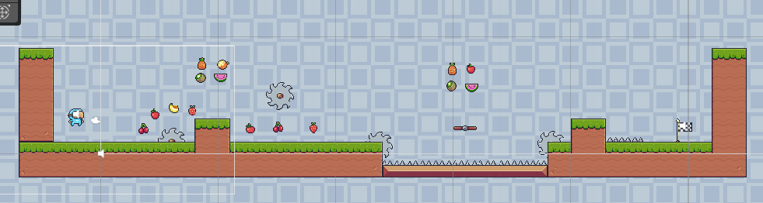

## Các khía cạnh tác động vào người chơi

Khi chơi game, người chơi sẽ được tác động bởi rất nhiều khía cạnh khác nhau. Như hình ảnh trong game, âm thanh phát ra trong game. Cách điều khiển nhân vật

Người chơi phải suy nghĩ cách di chuyển để ăn được các mục tiêu và để tránh chướng ngại vật

Người chơi được hòa nhập vào cốt truyện trong game, khiến người chơi có cảm giác như một anh hùng thực thụ

## Mục tiêu trải nghiệm

Giúp người chơi nhập vai vào khung cảnh trong game, tạo ra những cảm xúc mà không bao giờ có ngoài đời thực. Mang lại những phút giây thư giãn, giải trí sau những giờ học tập và làm việc căng thẳng. Từ việc chơi game, giúp người chơi có cái nhìn tích cực hơn về cuộc sống ngoài đời thực, sống cố trách nhiệm và có ích cho xã hội hơn. Phần thưởng được tích hợp linh hoạt, tạo nên sự đa dạng và khích lệ người chơi tiếp tục hành trình của mình

## Trải nghiệm được lồng vào game

Phần thưởng được tích hợp linh hoạt, tạo nên sự đa dạng và khích lệ người chơi tiếp tục hành trình của mình

# PHẦN 3: GAMEPLAY & MECHANICS

## Game Player

* "Adventure Off Russell" đặt người chơi vào vai trò của chú gấu Russell, một nhân vật lạc quan và dũng cảm. Người chơi sẽ điều khiển Russell qua các màn chơi đầy màu sắc, hòa mình vào thế giới hoa quả và đối mặt với những thách thức đa dạng.
* Russell có khả năng di chuyển linh hoạt và nhanh nhẹn, điều này là quan trọng để vượt qua các chướng ngại vật và thu thập hoa quả. Sự linh hoạt trong cách di chuyển giúp người chơi cảm nhận được sự thoải mái và kiểm soát trong quá trình trải nghiệm.
* Người chơi sẽ đối mặt với nhiều tình huống khác nhau, từ việc nhảy qua các lỗ hổng, tránh những chứng ngại vật gặp trên đường, đến việc sử dụng các loại hoa quả đặc biệt để vượt qua các thách thức. Điều này tạo ra một trải nghiệm đa dạng và thú vị, đồng thời thách thức người chơi phát triển kỹ năng chiến thuật của mình.
* Trong suốt hành trình, người chơi sẽ thu thập hoa quả để tích điểm và mở khóa các màn chơi mới. Sự lựa chọn cẩn thận về việc ăn hoa quả và sử dụng chúng trong quá trình chơi là chìa khóa để đạt được điểm cao và tiến xa trong trò chơi.
* Chế độ chơi đa người cũng là một điểm đặc sắc, nơi bạn có thể thách đấu với bạn bè và xem ai là người thu thập được nhiều hoa quả nhất, tăng thêm yếu tố cạnh tranh và vui nhộn.
* Tổng cộng, vai trò của người chơi không chỉ là điều khiển một nhân vật, mà là trở thành một phần của thế giới đầy mê hoặc và kỳ diệu của "Adventure Off Russell".

## Level design

Game sẽ có 3 cấp độ,mỗi cấp độ sẽ có 1 map khác nhau

Level 1



Level 2

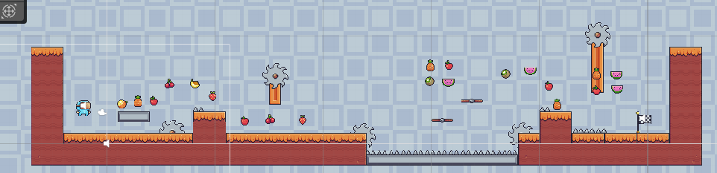

Level 3

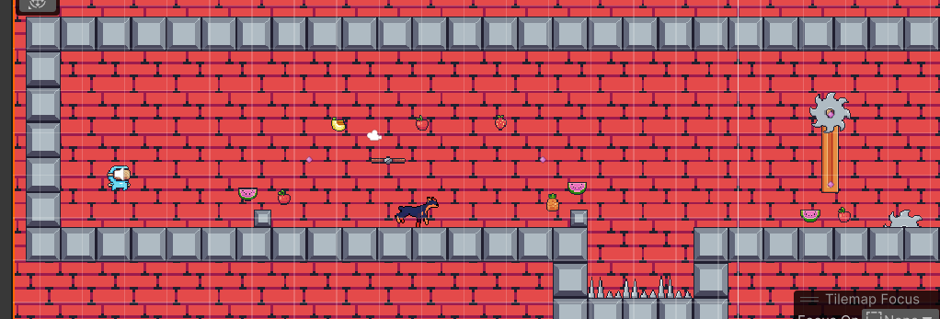

## Game mode

Trò chơi có thiết kế chỉ có chế độ chơi đơn. Trong chế độ chơi đơn, người chơi có

3 màn . Bắt đầu sẽ menu start vào màn chơi :

- Người chơi sẽ bị chết nếu rơi xuống bẫy hoặc gặp các chứng ngại vật và sẽ trở về vị trí ban đầu màn .

- Người chơi sẽ nhận được 1 điểm mỗi khi ăn được một mục tiêu số điểm sẽ tăng dần khi người chơi càng ăn được nhiều

-Người chơi sẽ phải vượt qua màn để đến được các màn khác , Vượt hết màn người chơi sẽ giành chiến thắng

## Game Flow

## Game Control

Trò chơi sẽ sử dụng bàn phím để điều khiển

* + Movement
* Left - A
* Right - D
* Jump – W or Space

## Winning and Losing

Mục tiêu của trò chơi là ăn hết các mục tiêu và qua các màn .



Nếu người chơi xuống bẫy sẽ chết và quay lại vị trí ban đầu

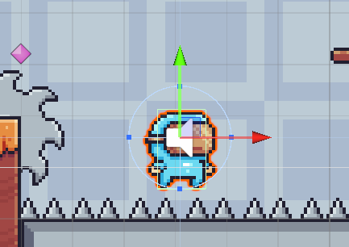

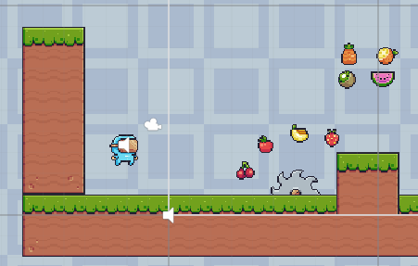

Nếu người chơi bắn tất cả kẻ thù vượt qua 3 cấp độ người chơi thắng trò chơi.

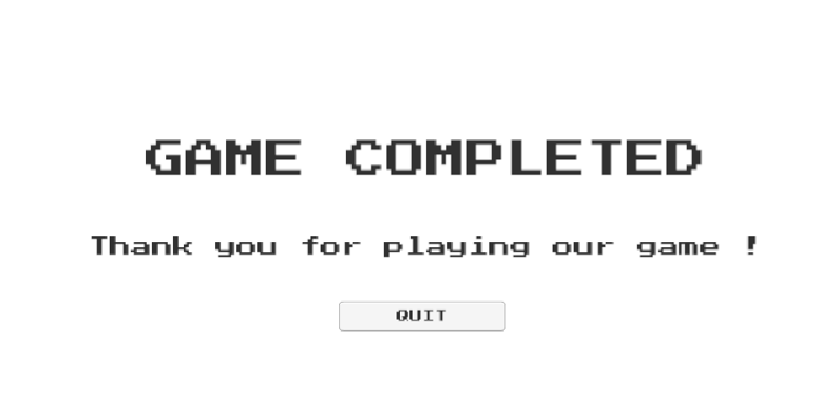

## Health Pack

Người chơi chỉ có 1 mạng nếu chết thì sẽ quay về ban đầu để chơi lại.

# PHẦN 4: STORY, SETTING & CHARACTER

## Story

* Trong một thế giới huyền bí, nơi mọi thứ đều được tạo nên từ hoa quả, số phận của thế giới bị đảo lộn bởi một lời nguyền tăm tối. Một ngày, một tia sáng từ trái cây "Darkberry" bí ẩn xuất hiện và lan tỏa khắp nơi, khiến mọi loại hoa quả trở nên đen tối và kỳ quặc.
* Russell, một chú gấu lạc quan và yêu thích hoa quả, nhận ra nguy hiểm và quyết định trở thành anh hùng. Theo lời tiên tri cổ xưa, anh ta biết rằng chỉ có thể giải cứu thế giới bằng cách thu thập các loại hoa quả đặc biệt để tạo ra "Hoa Quả Sáng Tạo" và phá vỡ lời nguyền.
* Russell bắt đầu hành trình của mình từ vùng đất "Fruitopia," nơi nổi tiếng với vườn quả mơ. Trên đường đi, anh ta sẽ phải đối mặt với những chướng ngại vật đầy thách thức và những quái vật bị ảnh hưởng bởi lời nguyền, như quả mâm xôi quấy rối và chuối điên đảo.
* Để đạt được mục tiêu của mình, Russell cần phải thu thập các loại hoa quả đặc biệt như "Shineberry," "Blastmelon," và "Glowberry." Mỗi loại hoa quả có sức mạnh riêng biệt, giúp anh ta vượt qua các thách thức và khám phá bí mật của lời nguyền.
* Trong hành trình, Russell sẽ gặp gỡ những nhân vật thú vị như Pom Pom Panda, người hướng dẫn anh ta trong cuộc phiêu lưu, và Nutty Squirrel, một nhân vật hài hước nhưng có vị trí quan trọng trong câu chuyện.
* Khi Russell tiến sâu vào vùng đất đen tối của "Darkberry," anh ta sẽ đối mặt với nguy cơ lớn hơn và phải đối đầu với thử thách cuối cùng để đánh bại lời nguyền và đem lại ánh sáng cho Fruitopia.

## Narrative: lời thuật

Câu chuyện của Russell được kể qua lời thuật đặc sắc, nhấn mạnh vào lòng dũng cảm và sức mạnh của sự lạc quan. Lời thuật chứa đựng cảm xúc và hứng thú, tạo nên một tác phẩm nghệ thuật huyền bí và tràn ngập tính giáo dục

## Thế giới trong game:

Thế giới của "Adventure Off Russell" là một nguồn cảm hứng không ngừng với vùng đất đầy màu sắc và độc đáo. Từ vườn quả mơ ấn tượng đến khu rừng "Darkberry" u ám, mỗi khu vực mang đến những thách thức và bí mật riêng biệt.

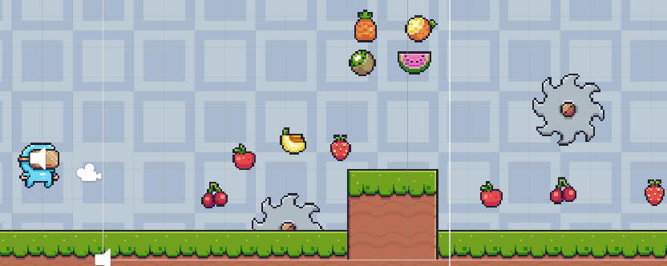

## Characters

Russell là nhân vật chính, một chú gấu lạc quan, dũng cảm và có tinh thần phiêu lưu. người hướng dẫn Russell, là một nhân vật hiền lành và thông thái. Cùng nhau, họ sẽ tạo nên những khoảnh khắc đầy hứng thú và cảm động trong cuộc phiêu lưu này.

# PHẦN 5: MÀN CHƠI

## Giới thiệu các màn chơi

Game được tạo ra với 2 màn chơi. Với các thuộc tính khác nhau như: mục tiêu ,chứng ngại vật

## Chi tiết các màn chơi

* 1. **Màn 1**
     1. **Tóm tắt**

Màn chơi được thiết kế ở mức độ dễ, tạo cảm giác dễ chơi ở level đầu tiên. Kích thích sự hứng thú, khám phá ở người chơi. Người chơi sẽ được trải nghiệm nhân vật mình nhập vai trong game, khung cảnh trong game, âm thanh và hình ảnh .

## Điều kiện yêu cầu

Không được va vào chướng ngại vật

## Chi tiết có thể xảy ra

## Ăn các mục tiêu để tích lũy điểm

## Cách đánh giá khi qua màn

Đi đến chiếc cờ sẽ có âm thanh và qua được màn chơi

## Phần thưởng khi qua màn

Khi qua màn 1 sẽ được mở khóa màn 2

## Trải nghiệm của người chơi trong màn

Ở màn đầu tiên người chơi được trải nghiệm cảm giác nhập vai bước đầu tạo cảm giác nhập vai thú vị, kích thích sự tò mò.

## Động lực để chơi màn sau

Tạo sự kích thích từ hình ảnh và âm thanh, tạo sự ham muốn tìm tòi sâu vào các màn tiếp theo. Khám phá sự thú vị trong game.

## Màn 2

* + 1. **Tóm tắt**

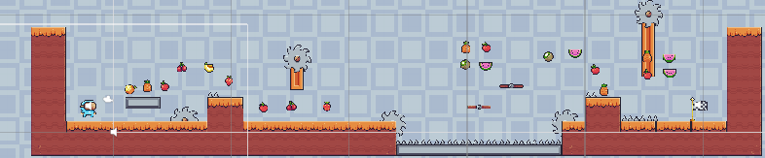Ở màn chơi này, độ khó của game được tăng lên so với màn 1.Màn này nhiều chướng ngại vật hơn và sắp xếp một cách logic Đòi hỏi người chơi phải có chiến thuật hợp lý để di chuyển ,màn này rèn luyện tư duy và chiến thuật của người chơi.

## Điều kiện yêu cầu

Phải vượt qua màn 1 để vào màn chơi này.

## Chi tiết có thể xảy ra

Ăn tiếp các mục tiêu tích lũy điểm số . Bắt tầu từ màn 2 sẽ có thêm chướng ngại vật mới .

## Cách đánh giá khi qua màn

Đi đến cuối bản đồ có cờ qua màn thì sẽ qua màn chơi

## Phần thưởng khi qua màn

Khi qua màn 2 ta sẽ giành được chiến thắng

## Trải nghiệm của người chơi trong màn

Ở màn này người chơi thực sự được nhập vai và phải có chiến thuật và tư duy hợp lý mới có thể chiến thắng

## Màn 3

* + 1. **Tóm tắt**

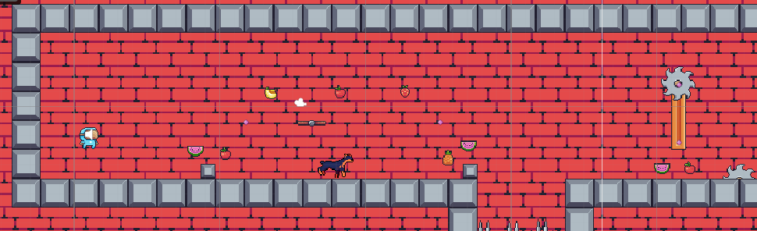 Ở màn chơi này, độ khó của game được tăng lên so với màn .Màn này nhiều chướng ngại vật hơn và sắp xếp một cách logic Đòi hỏi người chơi phải có chiến thuật hợp lý để di chuyển ,màn này rèn luyện tư duy và chiến thuật của người chơi.

## Điều kiện yêu cầu

Phải vượt qua màn 2 để vào màn chơi này.

## Chi tiết có thể xảy ra

Ăn tiếp các mục tiêu tích lũy điểm số . Bắt tầu từ màn 3 sẽ có thêm chướng ngại vật mới .

## Cách đánh giá khi qua màn

Đi đến cuối bản đồ có cờ qua màn thì sẽ qua màn chơi

## Phần thưởng khi qua màn

Khi qua màn 3 ta sẽ giành được chiến thắng

## Trải nghiệm của người chơi trong màn

Ở màn này người chơi thực sự được nhập vai và phải có chiến thuật và tư duy hợp lý mới có thể chiến thắng



# PHẦN 6: GIAO DIỆN

## Mô tả về hệ thống thị giác:

Menu: Gồm có phần bắt đầu game, thoát game.





## Hệ thống điều khiển:

Người chơi sử dụng 4 phím w, a, space, d để di chuyển,

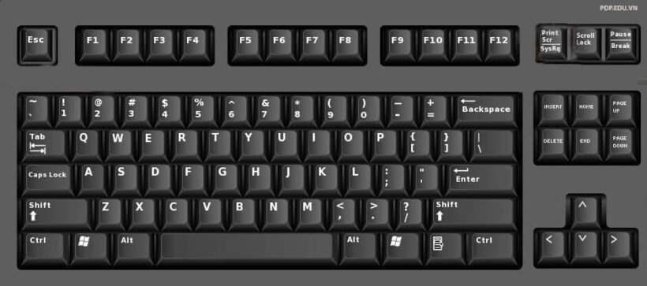

## Audio, music, sound effect:

* + Âm thanh nền.
  + Âm thanh khi chiến thằng
  + Âm thanh khi thua
  + Hiệu ứng âm thanh khi chọn menu, chọn màn.

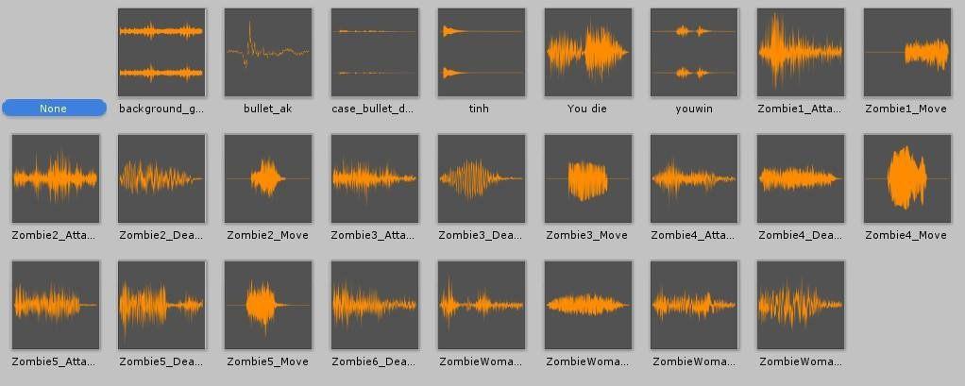

**PHẦN 7: MỘT SỐ HÌNH ẢNH CỦA GAME**









